Zondag 28 september 2025 16e zondag na Pinksteren kleur: groen

Voorganger: Erik Schipper
Ouderling van dienst: Peter Reinink
Lector: Anja Marinussen
Muziek: Martijn Borsje

Volgende week in het Huis bij de Bron:
Woensdag 1 oktober, 19.15 uur: Midweekviering
Zondag 5 oktober, 10.00 uur: Jong en Oud-viering

Welkom en mededelingen van de kerkenraad

Moment van stilte



Aanvangslied: Psalm 92 : 6 (DNP)

Ze blijven alle dagen
hoe oud ook, sterk en fris.
God die rechtvaardig is,
laat hen veel vruchten dragen.
‘De HEER is te vertrouwen’
zo klinkt het uit hun mond,
‘Hij geeft ons vaste grond;
op Hem kunnen we bouwen.’

Bemoediging en Groet

v.: Onze hulp verwachten wij van de Heer
g.: die hemel en aarde gemaakt heeft
v.: die trouw blijft tot in eeuwigheid
g.: en die niet loslaat het werk van zijn handen.

v.: Genade voor jullie en vrede van God de Vader en
van Jezus Christus onze Heer
g.: Amen.

Zingen: Hemelhoog 2 (We zingen het 2x)

Welzalig de mens die niet wandelt
in de raad der goddelozen,
die niet staat op de weg der zondaars
noch zit in de kring der spotters,
maar aan des Heren wet
zijn welgevallen heeft
en diens wet overpeinst
bij dag en bij nacht,
want hij is als een boom
geplant aan waterstromen,
die zijn vrucht geeft op tijd,
welks loof niet verwelkt, alles gelukt.

Kyriegebed

Glorialied: Hemelhoog 555

Dank U, Vader van de lichten,
voor de sterren en de maan,
dank, dat U mij niet een dwaalweg
door de duisternis laat gaan,
dank U voor het licht der wereld,
voor de zon van mijn bestaan.

Dank U, Jezus voor uw liefde,
uw nabijheid en geduld,
voor het offer van uw leven,
de vergeving van mijn schuld,
dank dat mij het licht van Pasen
met de moed der hoop vervult.

Dank U, Geest voor al uw gaven,
voor het goede wijd en zijd,
voor de vrede en de vreugde,
voor de trouw te allen tijd,
dank voor alle troost en vriendschap,
dank voor de zachtmoedigheid.

Gebed bij het lezen van de bijbel

Schriftlezing O.T.: Ezechiël 47 : 1-12
Toen bracht de man mij terug naar de ingang van de tempel. Daar zag ik water onder de drempel van de tempel vandaan komen. Het stroomde naar het oosten, want de voorkant van de tempel lag op het oosten. Het water liep van onder de rechter buitenmuur van de tempel, ten zuiden van het altaar, naar beneden. Hij nam mij door de noordpoort mee naar buiten en we liepen buitenom naar de oostelijke buitenpoort. Daar zag ik het water aan de rechterkant eruit sijpelen. Met een meetlint in zijn hand ging de man naar het oosten, en hij mat 1000 el. Daar liet hij mij door het water waden: het water kwam tot mijn enkels. Hij mat nog eens 1000 el en liet me weer door het water waden: het water kwam tot mijn knieën. Hij mat nog eens 1000 el en liet me er weer door waden: het water kwam tot mijn heupen. Hij mat nog eens 1000 el en toen was het water een rivier waar ik niet doorheen kon waden. Het water stond zo hoog dat je er alleen in zwemmen kon, het was een ondoorwaadbare rivier. De man zei tegen mij: ‘Zie je dat, mensenkind?’ en hij liet mij terugkomen op de oever van de rivier. Toen ik weer terug was, zag ik op de oevers van de rivier aan weerskanten heel veel bomen.
Hij zei tegen mij: ‘Dit water stroomt door de oostelijke landstreek, dan naar beneden de Jordaanvallei in, en mondt uit in de Dode Zee. Wanneer het de zee in stroomt wordt het water daar zoet. Het zal er wemelen van levende wezens, overal waar de rivier stroomt komt leven, er zal vis zijn in overvloed. Als dit water in de Dode Zee aankomt wordt het water daar zoet; overal waar de rivier stroomt komt leven. Van Engedi tot En-Eglaïm zullen er vissers staan, en er zullen droogplaatsen voor netten zijn. Er zullen talrijke vissen zijn van allerlei soort, net als in de Grote Zee. Alleen de moerassen en de poelen worden niet zoet, daar blijft het water brak. Aan weerskanten van de rivier zullen allerlei vruchtbomen opkomen, waarvan de bladeren niet zullen verwelken en de vruchten niet zullen opraken; elke maand zullen ze vrucht dragen. Het water stroomt immers uit het heiligdom. De vruchten zullen eetbaar zijn en de bladeren geneeskrachtig.’
Zingen: Lied 422

Laat de woorden
die we hoorden
klinken in het hart.
Laat ze vruchten dragen
alle, alle dagen
door uw stille kracht

Laat ons weten,
nooit vergeten
hoe U tot ons spreekt:
sterker dan de machten
zijn de zwakke krachten,
vuur dat U ontsteekt.

Laat ons hopen,
biddend hopen,
dat de liefde wint.
Wil geloof ons geven
dat door zo te leven
hier Gods rijk begint.

Schriftlezing N.T.: Galaten 5 : 12-23

Broeders en zusters, u bent geroepen om vrij te zijn. Misbruik die vrijheid niet om uw aardse begeerten vrij spel te geven, maar dien elkaar in liefde, want de hele wet is vervuld in één uitspraak: ‘Heb uw naaste lief als uzelf.’ Maar wanneer u elkaar aanvliegt en verscheurt, pas dan maar op dat u niet door elkaar wordt verslonden. Ik zeg u dus: laat u leiden door de Geest, dan zult u niet toegeven aan aardse begeerten. De aardse begeerte gaat in tegen de Geest, en wat de Geest verlangt gaat in tegen de aardse begeerte. Het een is in strijd met het ander, en u kunt dus niet zomaar doen wat u wilt. Maar wanneer u door de Geest geleid wordt, bent u niet onderworpen aan de wet. De praktijken waartoe de aardse begeerte aanzet zijn bekend: ontucht, zedeloosheid en losbandigheid, afgoderij en toverij, vijandschap, tweespalt, jaloezie en woede, gekonkel, geruzie en rivaliteit, afgunst, bras- en slemppartijen, en nog meer van dat soort dingen. Ik herhaal de waarschuwing die ik u al eerder gaf: wie zich aan deze dingen overgeven, zullen geen deel hebben aan het koninkrijk van God. Maar de vrucht van de Geest is liefde, vreugde en vrede, geduld, vriendelijkheid en goedheid, geloof, zachtmoedigheid en zelfbeheersing.

Lector: Tot zover lezen wij de Schriften. Lof zij u Christus, in eeuwigheid.
Allen: Amen.

Luisteren: Fruit of the Spirit (Darren Winfield)

Fruit of the Spirit (Galatians 5:22-23)
Darren Winfield



Verzoeklied: Lied 416
Ga met God en Hij zal met je zijn,
jou nabij op al je wegen
met zijn raad en troost en zegen.
Ga met God en Hij zal met je zijn.
Ga met God en Hij zal met je zijn:
bij gevaar, in bange tijden,
over jou zijn vleugels spreiden.
Ga met God en Hij zal met je zijn.
Ga met God en Hij zal met je zijn:
in zijn liefde je bewaren,
in de dood je leven sparen.
Ga met God en Hij zal met je zijn.
Ga met God en Hij zal met je zijn
tot wij weer elkaar ontmoeten,
in zijn naam elkaar begroeten.
Ga met God en Hij zal met je zijn.
Verkondiging: ‘Vlees en Geest – werken en vrucht’

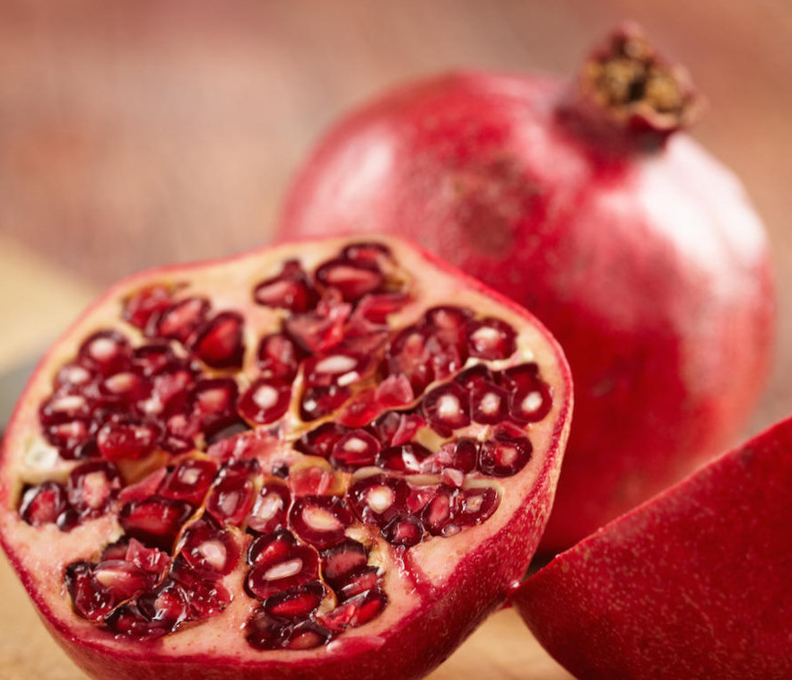

Meditatieve muziek

Zingen: Lied 841 : 1, 2, 4
Wat zijn de goede vruchten,
die groeien aan de Geest?
De liefde en de vreugde,
de vrede allermeest,
geduld om te verdragen
en goedertierenheid,
geloof om veel te vragen,
te vragen honderd-uit;
geloof om veel te geven,
te geven honderd-in,
wij zullen leren leven
van de verwondering:
dit leven, deze aarde,
de adem in en uit,
het is van Gods genade
en zijn lankmoedigheid.
Maar wie zich door de hemel
laat helpen uit de droom,
die vindt de boom des levens,
de messiaanse boom
en als hij zich laat enten
hier in dit aardse dal,
dan rijpt hij in de lente
tot hij vruchtdragen zal.
Gebeden: dankgebed, voorbede, stil gebed, …

Onze Vader in de hemel,
laat uw naam geheiligd worden,
laat uw koninkrijk komen
laat uw wil gedaan worden
op aarde zoals in de hemel.
Geef ons vandaag het brood
dat wij nodig hebben.
Vergeef ons onze schulden,
zoals ook wij vergeven
wie ons iets schuldig was.
En breng ons niet in beproeving,
maar red ons van het kwaad.
Want aan u behoort het koningschap,
de macht en de majesteit
tot in eeuwigheid. Amen.

Aandacht voor de gaven

Met de kinderen

Slotlied: Hemelhoog 115

Liefde, blijdschap, vrede,
goedheid en ook trouw
wil de Heer je leren,
door de Heil’ge Geest in jou.

Het is vaak moeilijk
om goed te doen.
En echt voor God te leven.
Daarom heeft de Heer
als hulp voor ons
zijn Heil’ge Geest gegeven.

Liefde, blijdschap, vrede,
goedheid en ook trouw
wil de Heer je leren,
door de Heil’ge Geest in jou.

Waar je ook bent
of wat je ook doet.
Hij wil je steeds weer leren.
Om door je hele doen
en laten heen
de Vader te vereren.

Liefde, blijdschap, vrede,
goedheid en ook trouw
wil de Heer je leren,
door de Heil’ge Geest in jou.

Wanneer Gods Geest
je leven leidt.
Dan zul je pas gaan merken.
Dat zijn aanwezigheid
je vrede geeft,
en altijd zal versterken.
Door de Heil’ge Geest in jou,
door de Heil’ge Geest in jou.

liefde blijdschap vrede
suusys



Heenzending & Zegen
3x amen

